Załącznik nr 2.1 do SIWZ
Formularz cenowy (Opis przedmiotu zamówienia)
Część 1
Lp. | Nazwa asortymentu | j.m. | Ilość | Cena jednostkowa netto w PLN | Cena całkowita netto (cena netto x ilość sztuk) | Stawka VAT | Cena brutto (cena całkowita netto x ilość sztuk)
1. | Silikonowa kosmetyczka lub piórnik zamykana na suwak, wymiary 18 x 7 x 3 cm, z nadrukiem 3 logotypy: Polskie Dni Nauki na Litwie, logo UKW, logo UM Bydgoszcz.  Kolor: niebieski,  Znakowanie w jednym kolorze,2 miejsca znakowania  Zdjęcie poglądowe:  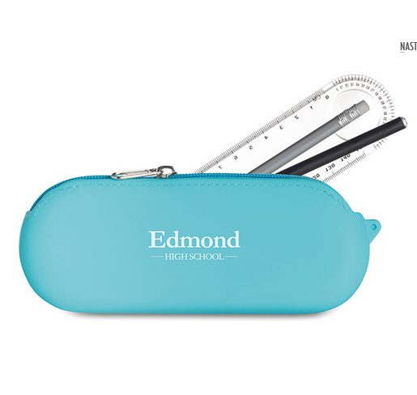 | szt. | 25
2. | Smycz do telefonu, z odczepianą zawieszką na telefon, szerokość 15 mm, z nadrukiem 4 logotypy: Polskie Dni Nauki na Litwie, studyinbydgoszcz.pl, logo UKW, logo UM Bydgoszcz. Materiał: metal, poliester.  Znakowanie w jednym kolorze.  Kolor: biały  Nadruk dwustronny | szt. | 300
3. | Elastyczna linijka 30 cm, niebieska, z nadrukiem 3 logotypy: Polskie Dni Nauki na Litwie, logo UKW, logo UM Bydgoszcz. Znakowanie w jednym kolorze  1 miejsce znakowania  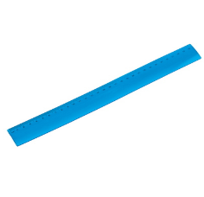  Zdjęcie poglądowe. | szt. | 200
4. | Znaczki metalowe, okrągłe 56 mm z przypinką do ubrań, z nadrukiem 3 logotypy: Polskie Dni Nauki na Litwie, logo UKW, logo UM Bydgoszcz. Znakowanie kolorowe (ok. 5 kolorów) | szt. | 300
5. | Ołówki drewniane z gumką ze znakowaniem 2 logotypy: logo UKW, logo studyinbydgoszcz.pl  Kolor – niebieski,  Znakowanie w jednym kolorze,  1 miejsce znakowania | szt. | 300
6. | Długopis metalowy z nadrukiem 2 logotypy: studyinbydgoszcz.pl, logo UKW. Kolor – niebieski,  Znakowanie w jednym kolorze  1 miejsce znakowania | szt. | 300
7. | Bransoletka silikonowa niebieska z nadrukiem, niebieska, z nadrukiem 3 logotypy: logo UKW, Dni Nauki na Litwie, UM Bydgoszcz,  Znakowanie w jednym kolorze.  1 miejsce znakowania | szt. | 300
8. | Kabel micro USB w kształcie bransoletki z grawerowaniem studyinbydgoszcz.pl., Kolor – niebieski.  1 miejsce znakowania  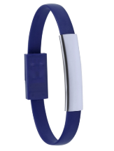  Zdjęcie poglądowe: | szt. | 100
9. | Torba na zakupy z długim uchwytem, min. 105 g, bawełna, granatowa, z nadrukiem 2 logotypy: studyinbydgoszcz.pl, logo UKW  Znakowanie w jednym kolorze.  1 miejsce znakowania | szt. | 100
10. | Torba papierowa A5 z nadrukiem 2 logotypy studyinbydgoszcz.pl., logo UKW, Kolor – niebieski.  Znakowanie w jednym kolorze  1 miejsce znakowania | szt. | 100
11. | Ładowarka samochodowa, adapter do zapalniczki z 2 gniazdami USB, wejście 12V/1A, wyjście 1/2,5V/0,66A, granatowa, z nadrukiem 2 logotypy studyinbydgoszcz.pl., logo UKW.  Znakowanie w jednym kolorze  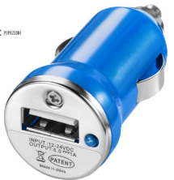  1 miejsce znakowania  Zdjęcie poglądowe: | szt. | 50
12. | Pamięć przenośna pendrive w kształcie karty kredytowej  4 GB z nadrukiem dwustronnym i grafiką kolorową: studyinbydgoszcz.pl i logo UKW. | szt. | 50
RAZEM
............................., dnia .....................

.......................................................................
Podpis Wykonawcy/Pełnomocnika

Załącznik nr 2.2 do SIWZ
Formularz cenowy (Opis przedmiotu zamówienia)
Część 2
1. | Torba na zakupy z długim uchwytem, min. 180 g, 100% bawełna, niebieska/granatowa, z nadrukiem (rozmiary: ok. 38 na 42, uchwyt - długość ok. 70 cm) 3 logotypy: logo Erasmusa, logo UKW, napis erasmus.ukw.edu.pl;  Znakowanie w jednym kolorze.  1 miejsce znakowania | szt. | 300
2. | Czepek do pływania, spandex, z nadrukiem, 1 kolor, 3 logotypy: logo Erasmusa, logo UKW, napis erasmus.ukw.edu.pl  Znakowanie w jednym kolorze.  2 miejsca znakowania | szt. | 250
3. | Kubek ceramiczny o kolorowym wnętrzu (żółty, niebieski, czerwony, czarny). Pojemność 250 ml, wymiary: 79/94 mm , z nadrukiem (druk bezpośredni), 1 kolor, 3 logotypy: logo Erasmusa, logo UKW, napis erasmus.ukw.edu.pl, znakowanie w jednym kolorze  Znakowanie 2 miejsca, na zewnątrz i w środku kubka  Zdjęcie poglądowe  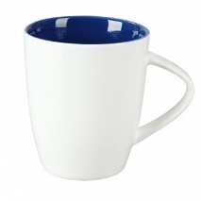 | szt. | 300
4. | Ręcznik z mikrofibry FRESHNESS bardzo chłonny i szybkoschnący, o  miękkiej teksturze, w dopasowanej kolorystycznie siateczkowej torbie ze  sznurkiem do zaciągania i plastikowym stoperem. Kolory - szary,  jasnoniebieski, pomarańczowy. Rozmiar: ok. 140 x 70 / fi=8,3 x 18 cm. Materiał: Poliester / Poliamid.  z nadrukiem 3 logotypy: logo Erasmusa, logo UKW, erasmus.ukw.edu.pl  Znakowanie w jednym kolorze.  1 miejsce znakowania  ZDJĘCIE POGLĄDOWE  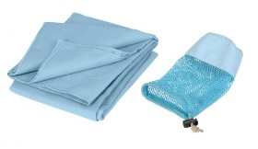 | szt. | 250
5. | Notes gładki (80-100 kartek) z elastyczną opaską do zamykania i tasiemką zakładkową, format A6, z zaokrąglony brzegami, kolory: granatowy, srebrny, czarny, turkusowy, czerwony, zielony; Materiał:  ekoskóra, Typ znakowania: sitodruk, tłoczenie, wymiary: 14,2 x 9,2 x 1,2 cm  z nadrukiem, 3 logotypy: logo Erasmusa, logo UKW, erasmus.ukw.edu.pl  Znakowanie w jednym kolorze.  1 miejsce znakowania  Zdjęcie poglądowe:  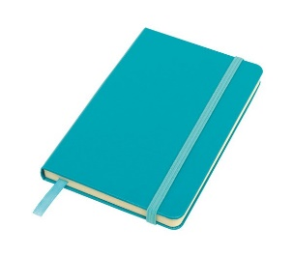 | szt. | 250
6. | Blok zawierający 200 karteczek z papieru kremowego chamois o gramaturze 70 g/m2 oraz 5 x 25 karteczek memo o gramaturze 75 g/m2 w oprawie z laminowanego kolorowego papieru o gramaturze 128g/m2.  Rozmiar: 75 x 75 x 27 mm,  z nadrukiem 3 logotypy: logo Erasmusa, logo UKW, erasmus.ukw.edu.pl  Znakowanie w jednym kolorze.  1 miejsce znakowania  Zdjęcie poglądowe:  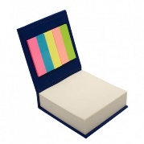 | szt. | 250
7. | Plastikowy długopis z metalowymi elementami, wkład piszący na niebiesko, uchwyt antypoślizgowy, Rozmiar: 14 x 1,3 cm, Rozmiar nadruku: 4 x 0,6 cm, 3 logotypy: logo Erasmusa, logo UKW,  erasmus.ukw.edu.pl  Znakowanie w jednym kolorze.  1 miejsce znakowania  Zdjęcie poglądowe:  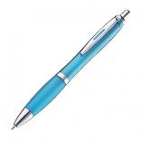 | szt. | 250
8. | Wielofunkcyjny metalowy srebrny długopis - wskaźnik. Czarny wkład, biała lampka LED, czerwony wskaźnik laserowy i końcówka do ekranów dotykowych, dołączone 3 baterie pastylkowe, w metalowym pudełku, z grawerem, 3 logotypy: logo Erasmusa, logo UKW, erasmus.ukw.edu.pl  Znakowanie w jednym kolorze.  Znakowanie na długopisie-wskaźniku – grawer lub laser oraz na pudełku  Zdjęcie poglądowe:  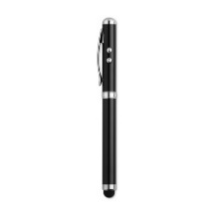 | szt. | 100
9. | Zestaw w kolorze niebieskim lub granatowym, składający się z 12 cm linijki, 2 bloczków karteczek samoprzylepnych, 5 kompletów karteczek memo oraz długopisu wykonanego z materiałów ekologicznych, z nadrukiem,  3 logotypy: logo Erasmusa, logo UKW, erasmus.ukw.edu.pl  Znakowanie w jednym kolorze.  Znakowanie 1 miejsce na okładce + na długopisie  Zdjęcie poglądowe:  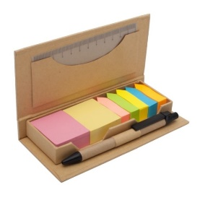 | szt. | 200
10. | Rozdzielacz do słuchawek umożliwiający podpięcie 2 par słuchawek do jednego telefonu lub innego urządzenia i podzielenie się ulubionym utworem. Może służyć także jako stojak na telefon. Wyposażony w 2 porty mini jack i wtyk mini jack, z nadrukiem, 3 logotypy: logo Erasmusa, logo UKW, erasmus.ukw.edu.pl  Znakowanie w jednym kolorze.  1 miejsce znakowania  Zdjęcie poglądowe:  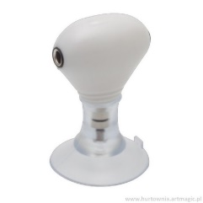 | szt. | 250
11. | Praktyczny czyścik do monitorów i okularów. Wykonany z plastiku i poliestru o średnicy 6,1x2 cm. Pakowany w woreczek foliowy, z nadrukiem, 3 logotypy: logo Erasmusa, logo UKW, erasmus.ukw.edu.pl  Znakowanie w jednym kolorze.  1 miejsce znakowania | szt. | 250
12. | Silikonowa kosmetyczka lub piórnik zamykana na suwak, wymiary 18 x 7 x 3 cm, z nadrukiem, 3 logotypy: logo Erasmusa, logo UKW, erasmus.ukw.edu.pl  Znakowanie: 1 miejsce, 1 kolor | szt. | 200
13. | Teczka typu attache z regulowanym paskiem, w dwóch kolorach, poliester, Typ znakowania, sitodruk, wymiary: 40 x 9 x 30 cm, z nadrukiem, 3 logotypy: logo Erasmusa, logo UKW, erasmus.ukw.edu.pl  Znakowanie w jednym kolorze,1 miejsce  Zdjęcie poglądowe:  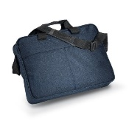 | szt. | 100
14. | Pendrive z eko skóry z magnetycznym klipsem, kolory: czarny, brązowy, biały lub czerwony, w kartoniku, 4GB, ze znakowaniem, 3 logotypy: logo Erasmusa, logo UKW, erasmus.ukw.edu.pl  Znakowanie: 2 miejsca, grawer  Zdjęcie poglądowe:  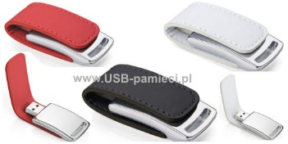 | szt. | 100
15. | Opaska odblaskowa, samozaciskająca, kolory: srebrno-biały, niebieski, granat, zielony, z nadrukiem, 3 logotypy: logo Erasmusa, logo UKW, erasmus.ukw.edu.pl.  Znakowanie w jednym kolorze.  1 miejsce znakowania  Zdjęcie poglądowe:  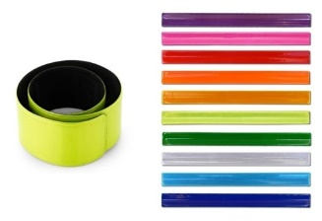 | szt. | 200
16. | Apteczka, kolor niebieski, materiał: nylon, plastik, wymiary: 10,7x11,5 cm; wyposażenie: pinceta, nożyczki, rolka plastra, bandaż w rolce, 2 jałowe opatrunki, chusteczka nasączona alkoholem, chusteczka przeciw komarom, wacik antyseptyczny;  z nadrukiem, 3 logotypy: logo Erasmusa, logo UKW, erasmus.ukw.edu.pl  Znakowanie w jednym kolorze.  1 miejsce znakowania  Zdjęcie poglądowe:  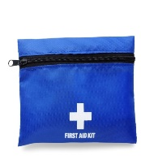 | szt. | 250
17. | Aluminiowy zestaw do pisania (przyciskany długopis z niebieskim wkładem i mechaniczny ołówek) w dobranym kolorystycznie metalowym pudełku (czerwony i niebieski), materiał: metal. Wymiary: 16x5,5x1,8 cm. Typ znakowania: grawerowanie na opakowaniu i na długopisie i ołówku: 3 logotypy: logo Erasmusa, logo UKW, erasmus.ukw.edu.pl  Znakowanie: 1 kolor lub grawer, na długopisie i ołówku oraz na opakowaniu  Zdjęcie poglądowe:  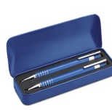 | szt. | 100
RAZEM

............................., dnia .....................

......................................................................
Podpis Wykonawcy/Pełnomocnika

CZĘŚĆ 3
Załącznik nr 2.3 do SIWZ
Formularz cenowy (Opis przedmiotu zamówienia)
Lp. | Nazwa asortymentu | j.m. | Ilość | Cena jednostkowa netto | Cena całkowita netto (cena netto x ilość sztuk) | Stawka VAT | Cena brutto (cena całkowita netto x ilość sztuk)
1. | smycze sublimacyjne  - szerokość 15 mm,  - nadruk 2-stronny,  - z karabińczykiem (dużym),  - wykonanie projektu i znakowania  Znakowanie: nadruk dwustronny, trzy kolory (grantowy, pomarańczowy, czarny)  Napis: Samorząd Studencki UKW - na czarno  logo: kolorowe - kolor: granatowy oraz pomarańczowy/złoty  ZDJĘCIE POGLĄDOWE  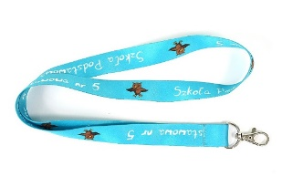 | szt. | 250
2. | silikonowe bransoletki  -kolor: granatowy  -długość - 190mm;  -szerokość - 12mm;  -grubość - 2mm  Znakowanie 1 miejsce, 1 kolor  Napis: Samorząd Studencki UKW na biało, logo: czarno - białe na biało  Zdjęcie poglądowe:  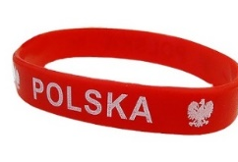 | szt. | 250
3. | Długopis reklamowy  -Typ: Touch-Pen  -Długopis metalowy: Ø 7 mm  -Materiał: metal  -Mechanizm typu "twist"  -Wymiary: 135 mm x 7 mm  Znakowanie 1 miejsce, 1 kolor  Napis: Samorząd Studencki UKW na biało  logo: czarno - białe na biało  ZDJĘCIE POGLĄDOWE  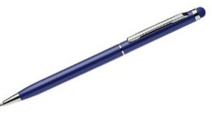 | szt. | 250
4. | Ołówki reklamowe  -Rodzaj wkładu HB  -Zaostrzony wraz z gumką  -Kolor: grantowy  -Wykonany z drewna lipowego  Znakowanie 1 miejsce, 1 kolor  Napis: Samorząd Studencki UKW na biało  logo: czarno - białe na biało  Zdjęcie poglądowe:  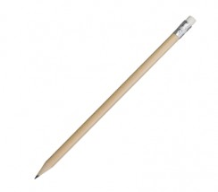 | szt. | 250
RAZEM

............................., dnia .....................

.......................................................................
Podpis Wykonawcy/Pełnomocnika

Załącznik nr 2.4 do SIWZ
Formularz cenowy (Opis przedmiotu zamówienia)

CZĘŚĆ 4

Lp. | Nazwa asortymentu | j.m | Ilość | Cena jednostkowa netto | Cena całkowita netto (cena netto x ilość sztuk) | Stawka VAT | Cena brutto (cena całkowita netto x ilość sztuk)
1. | Balony z nadrukiem  Balon 12 cali; w komplecie z balonami patyczki do balonów wraz z koszyczkami  Kolor: biały  Znakowanie: kolor (2 kolory) z dwóch stron  Zdjęcie poglądowe:  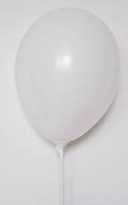  Nadruki:  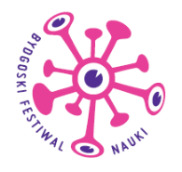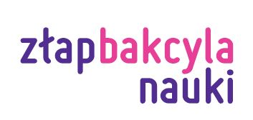 | szt. | 1500
2. | Długopis plastikowy typ Fanny z nadrukiem (różne kolory)  Długopis plastikowy typu Fanny. Materiał: plastik. Kolory różne. Kolor wkładu w długopisie: niebieski  Kolor: Zamawiający oczekuje długopisów minimum w 5 kolorach: np. żółty, zielony, niebieski, pomarańczowy,  Znakowanie: 1 kolor: srebrny lub czarny w zależności od koloru długopisu, 1 miejsce  Zdjęcie poglądowe:  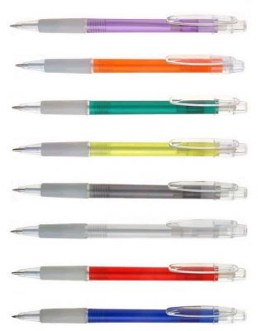  Nadruki:   | szt. | 5000
3. | Worek sportowy na plecy bawełniany  Kolor: kremowy  Materiał: bawełna  Wymiary:  45 x 51 cm  Worek sportowy bawełniany w naturalnym kolorze ze sznurkami do zapinania. Torba bawełniana.  Znakowanie: sitodruk, 1 miejsce, 1 kolor - czarny  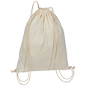  Nadruk: | szt. | 1000
4. | Bidony 600 ml ze słomką  Bidon o pojemności 600 ml, wykonany z tworzywa oraz metalu. Posiada słomkę ułatwiającą korzystanie podczas wysiłku fizycznego oraz wygodny, chowany ustnik.  Wymiary: minimum 250 x śr. 71 mm  Kolor: minimum 2 różne kolory bidonów, np. niebieski i czerwony  Znakowanie możliwe na metalowym elemencie korpusu  Znakowanie: laser  Zdjęcie poglądowe:  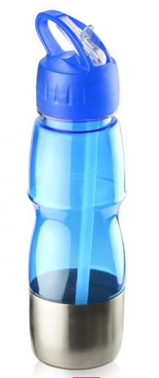  Elementy graficzne do zamieszczenia na bidonie: | szt. | 150
5. | Torba reklamowa bawełniana  Torba bawełniana na zakupy, targi, konferencje, gramatura 140 g/m².  Kolor: kremowy  Wymiary: min. 38 x 40 cm (bez uszu)  Znakowanie: sitodruk – 1 kolor (czarny) Zdjęcie poglądowe:  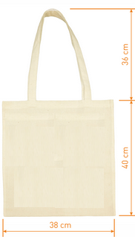  Nadruki: | szt. | 1500
RAZEM

............................., dnia .....................

.......................................................................
Podpis Wykonawcy/Pełnomocnika

